Curso Básico de Programación Orientada a Objetos con JavaScript

Los prototipos son un mecanismo mediante el cual los objetos en JavaScript heredan características entre sí.
JavaScript es a menudo descrito como un lenguaje basado en prototipos - para proporcionar mecanismos de herencia, los objetos pueden tener un objeto prototipo, el cual actúa como un objeto plantilla que hereda métodos y propiedades.
Un objeto prototipo del objeto puede tener a su vez otro objeto prototipo, el cual hereda métodos y propiedades, y así sucesivamente. Esto es conocido con frecuencia como la cadena de prototipos, y explica por qué objetos diferentes pueden tener disponibles propiedades y métodos definidos en otros objetos.
Los métodos y propiedades son definidos en la propiedad prototype, que reside en la función constructora del objeto, no en la instancia misma del objeto.

En JavaScript, se establece un enlace entre la instancia del objeto y su prototipo (su propiedad __proto__), y las propiedades y metodos son encontrados recorriendo la cadena de prototipos.
Nota: Es importante entender que, tanto el prototipo de la instancia de un objeto como el prototipo que contiene el constructor hacen referencia al mismo objeto.
Se puede acceder al prototipo de la instancia de un objeto mediante Object.getPrototypeOf(obj) o a través de la propiedad __proto__.

Ejemplo: Definimos nuestro constructor Persona()

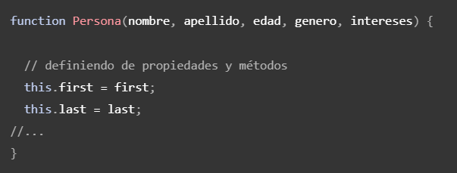

Si escribe "person1." en su consola JavaScript, debería ver que el navegador intenta completarlo automáticamente con los nombres de miembro disponibles en este objeto.
En esta lista, podra ver los miembros definidos en el objeto prototipo de person1, que es la Persona() (Persona() es el constructor). Sin embargo, también verá algunos otros miembros - watch, valueOf, etc - que están definidos en el objeto prototipo de Persona() 's, que es un Objeto (Object). Esto demuestra que el prototipo cadena funciona.

Entonces, ¿dónde se definen las propiedades y métodos heredados?
La respuesta es que los heredados son los que están definidos en la propiedad prototype (podría llamarse subespacio de nombres), es decir, los que empiezan con Object.prototype, y no los que empiezan sólo con Object. El valor de la propiedad del prototipo es un objeto, que es básicamente un repositorio(bucket) para almacenar propiedades y métodos que queremos que sean heredados por los objetos más abajo en la cadena del prototipo.

Si escribe en la consola: Object.prototype verá un gran número de métodos definidos en la propiedad Prototype de Object, que están disponibles en los objetos que heredan de Object, como se ha mostrado anteriormente.

Hay otros ejemplos de herencia de cadena de prototipos en todo JavaScript; los métodos y propiedades definidas en el prototipo de los objetos globales String, Date, Number y Array, por ejemplo.
Así que cuando se crea una cadena, como ésta:

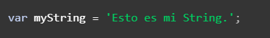

myString inmediatamente tiene una serie de métodos útiles disponibles en él, como split(), indexOf(), replace(), etc.

Object.create() crea una nueva instancia de objeto.
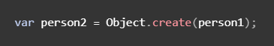
Lo que hace create() es crear un nuevo objeto a partir de un objeto prototipo específico.

Aquí, person2 se crea utilizando la person1 como objeto prototipo. Puede comprobarlo introduciendo lo siguiente en la consola: person2.__proto__ Esto devolverá el objeto Persona.

La propiedad constructor
Cada función de constructor tiene una propiedad prototype cuyo valor es un objeto que contiene una propiedad constructor. Esta propiedad constructor apunta a la función constructor original.

Las propiedades definidas en la propiedad Persona.prototype (o en general en la propiedad prototype de una función de constructor, que es un objeto, como se mencionó en la sección anterior) se hacen disponibles a todas las instancias de objetos creadas utilizando el constructor Persona(). Por lo tanto, la propiedad del constructor también está disponible tanto para los objetos person1 como para los objetos person2 y así sucesivamente.

La propiedad constructor tiene otros usos. Por ejemplo, si se tiene una instancia y se quiere devolver el nombre del que el constructor de la instancia, se puede usar lo siguiente:
instanceName.constructor.name

VER IMAGEN ABAJO

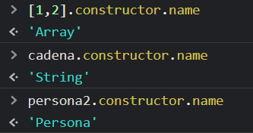

Modificando prototipos
Vamos a echar un vistazo a un ejemplo para modificar la propiedad prototype de una función constructor (los métodos añadidos a la propiedad prototipo están disponibles en todas las instancias de los objetos creados a partir del constructor).
El siguiente código, el cuál añade un nuevo método a la propiedad prototype del constructor:

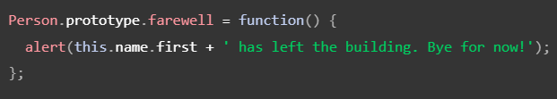
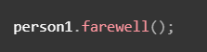

Con esto, deberías obtener un mensaje de alerta mostrando el nombre de la persona como se define dentro del constructor. Esto es realmente útil, pero lo que es más útil es que toda la cadena de herencia se ha actualizado dinámicamente; automáticamente hace que este nuevo método esté disponible en todas las instancias del objeto creadas desde el constructor.

Un patrón bastante común para la mayoría de definiciones de objetos es declarar las propiedades dentro del constructor, y los métodos en el prototipo. Esto hace el código más fácil de leer, ya que el constructor sólo contiene las definiciones de propiedades, y los métodos están en bloques separados. Por ejemplo:
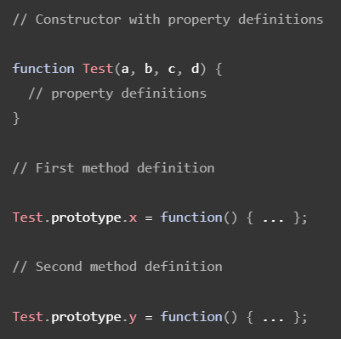

¿Qué es abstracción?
La abstracción consiste en abstraer los datos de un objeto para crear su molde, prototipo o clase. Para posteriormente crear instancias de dichos prototipos.

¿Qué es encapsulamiento?
Es la forma de proteger, encapsular, guardar, limitar, esconder el acceso de ciertos atributos y métodos de nuestros objetos.
Encapsular consiste en:
- Esconder métodos y atributos.
- No permitir la alteración de métodos y atributos.

Getters y Setters en JavaScript
Los getter y setters en las instancias no se manejan como metodos, sino como propiedades.
En este caso: cursoProgBasica.name - obtiene el valor de propiedad a traves del getter.
cursoProgBasica.name = "Otro valor"; - actualiza la propiedad a traves del setter.
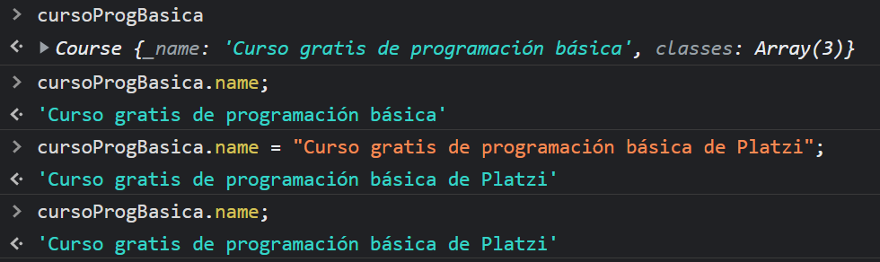
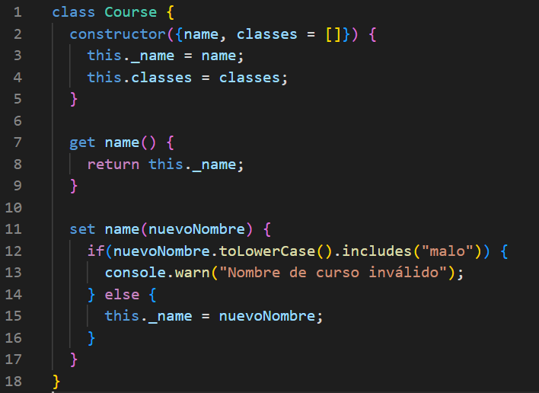
¿Qué es la herencia?
La herencia permite que se puedan definir nuevas clases basadas de unas ya existentes a fin de reutilizar el código, generando así una jerarquía de clases dentro de una aplicación. Si una clase deriva de otra, esta hereda sus atributos y métodos y puede añadir nuevos atributos, métodos o redefinir los heredados.

En lo que a herencia se refiere, JavaScript sólo tiene una estructura: objetos. Cada objeto tiene una propiedad privada (referida como su [[Prototype]]) que mantiene un enlace a otro objeto llamado su prototipo. Ese objeto prototipo tiene su propio prototipo, y así sucesivamente hasta que se alcanza un objeto cuyo prototipo es null. Por definición, null no tiene prototipo, y actúa como el enlace final de esta cadena de prototipos.

Los objetos en JavaScript poseen un enlace a un objeto prototipo. Cuando intentamos acceder a una propiedad de un objeto, la propiedad no sólo se busca en el propio objeto sino también en el prototipo del objeto, en el prototipo del prototipo, y así sucesivamente hasta que se encuentre una propiedad que coincida con el nombre o se alcance el final de la cadena de prototipos.
NOTA: Cuando una función heredada se ejecuta, el valor de this apunta al objeto que hereda, no al prototipo en el que la función es una propiedad. Es decir: No importa dónde se encuentre el método: en un objeto o su prototipo. En una llamada al método, this es siempre el objeto antes del punto.
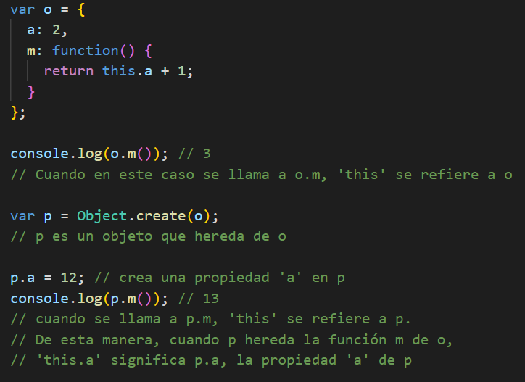

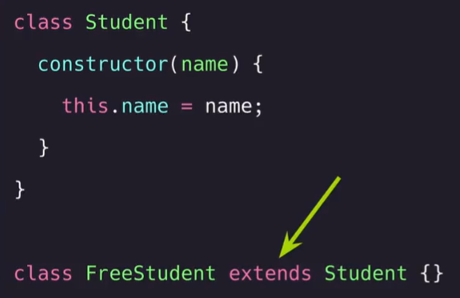

Herencia a la antigua con prototipos:

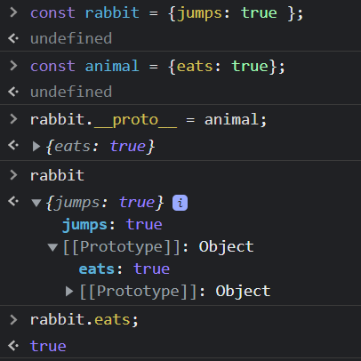

Otra forma de herencia con prototipos:

IMAGEN ABAJO (SIGUIENTE PAGINA)
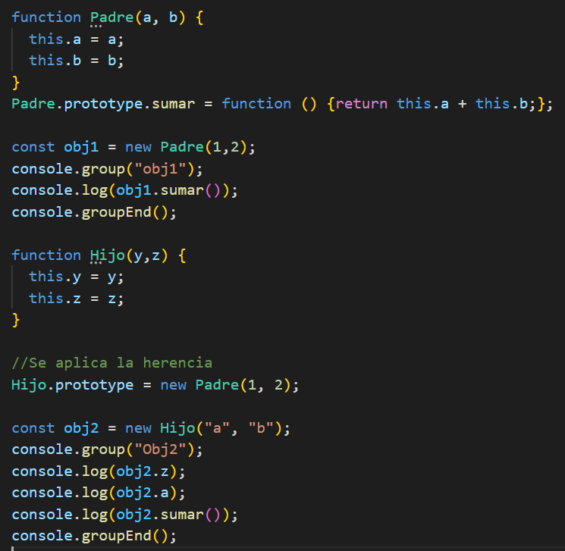

El método Object.getPrototypeOf() devuelve el prototipo (es decir, el valor de la propiedad interna [[Prototype]]) del objeto especificado. Ejemplo: Object.getPrototypeOf(obj)
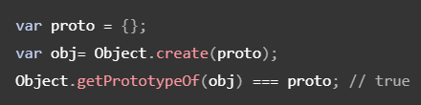

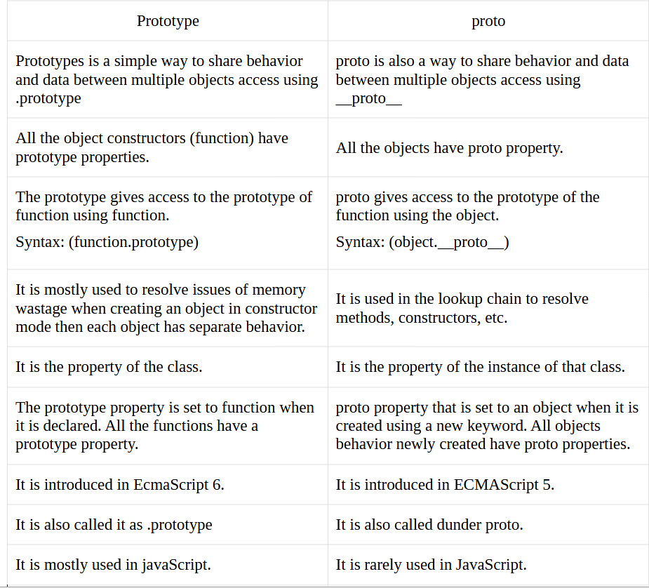
¿Qué es polimorfismo?
En POO, es la capacidad para hacer que al invocar al mismo método desde distintos objetos, cada uno de esos objetos pueda responder a esa invocación de forma distinta.
A grandes rasgos, el polimorfismo permite que nombres dos acciones del mismo modo dentro de tu código, pero que cada una de ellas acepte diferentes parámetros y comportamientos. También puede haber polimorfismo con los atributos de la superclase.
Tipos de polimorfismo: Sobrecarga, Paramétrico, Inclusión.
En JavaScript al menos por ahora, sólo podemos aplicar polimorfismo por Inclusión.

En este caso, sobreescribimos un método de una superclase en una subclase, para cambiar el comportamiento de éste. Esto se puede reflejar/ver a través de la cadena de prototipos en la consola del navegador.

IMAGEN ABAJO

